Операция «Отопительный сезон»

В целях обеспечения противопожарной безопасности семей, находящихся в социально опасном положении, в связи с распоряжением №36 от 16.09.2020г. ГУ МЧС России по Брянской области с 16 сентября 2020 года на территории области и Навлинского района проходила операция «Отопительный сезон».
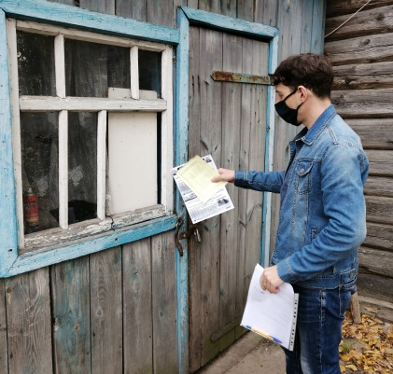
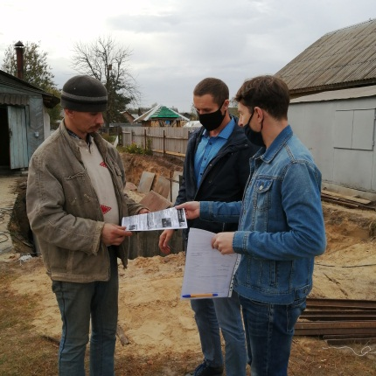
В рамках операции специалистами ОНДПР по Навлинскому району, представителями комиссии по делам несовершеннолетних и защите их прав, ГБУ КЦСОН Навлинского района, сектора опеки и попечительства проведены подомовые обходы семей, имеющих печное-газовое отопление, а также семей, проживающих в многоквартирных домах. В ходе обходов в домах проверено состояние печного и газового оборудования, электропроводки.
Проведены инструктажи по технике безопасности, даны рекомендации по устранению выявленных нарушений (отсутствие притопочных листов, штукатурка и побелка печей и др.), вручены памятки противопожарной направленности.
